El Factor Local
Analisis del impacto de la sede y las condiciones del torneo en los resultados de la Copa Mundial de Futbol
Proyecto final de Machine Learning
Asignatura | Machine Learning
Alcance | Copa Mundial de la FIFA 1930-2014
Enfoque supervisado | Regresion logistica para predecir avance de fase
Enfoque no supervisado | K-Means y clustering jerarquico por edicion
Fecha de elaboracion | 2026-05-22

Documento consolidado a partir del desarrollo por fases, notebooks, metricas, figuras y modelos generados en el proyecto.

Tabla de contenido
1. Introduccion
2. Objetivos
3. Problematica
4. Requerimientos funcionales
5. Documentacion del dataset
6. Preparacion y calidad de los datos
7. Desarrollo de la metodologia
8. Modelo supervisado: Regresion logistica
9. Modelo no supervisado: K-Means y clustering jerarquico
10. Errores y decisiones tecnicas
11. Analisis critico del desempeno
12. Descripcion de la solucion y analisis de datos
13. Reflexion sobre implementacion en entorno real
14. Conclusiones y recomendaciones
15. Referencias
16. Anexos
Nota: si se desea una tabla con numeros de pagina automaticos, se puede insertar o actualizar una tabla de contenido nativa desde Microsoft Word.

1. Introduccion
La Copa Mundial de Futbol es un evento deportivo con una historia extensa, formatos cambiantes y condiciones contextuales que pueden influir en el rendimiento de las selecciones. Este proyecto analiza si variables como el continente sede, la experiencia historica y la confederacion del equipo aportan informacion para explicar o predecir el avance mas alla de la fase de grupos.
El trabajo combina aprendizaje supervisado y no supervisado. En la parte supervisada se entrena una regresion logistica para predecir avance de fase. En la parte no supervisada se agrupan ediciones mundialistas mediante K-Means y clustering jerarquico.

2. Objetivos

2.1 Objetivo general
Analizar el impacto de condiciones contextuales de la Copa Mundial en los resultados de las selecciones participantes, aplicando algoritmos supervisados y no supervisados de Machine Learning sobre datos historicos del torneo.

2.2 Objetivos especificos
- Recopilar, limpiar y documentar datos historicos de la Copa Mundial.
- Construir un dataset supervisado sin data leakage a nivel seleccion-edicion.
- Entrenar un baseline y una regresion logistica para predecir avance de fase.
- Agrupar ediciones mundialistas con K-Means y clustering jerarquico.
- Evaluar los modelos con metricas estandar e interpretar sus resultados.
- Documentar limitaciones, errores, decisiones tecnicas y posibles usos reales.

3. Problematica
La pregunta central es si las condiciones de sede y el rendimiento historico disponible antes del torneo ayudan a explicar el avance de una seleccion mas alla de la fase de grupos. El problema es complejo porque el futbol depende de factores tecnicos, tacticos, fisicos, historicos y contextuales que no siempre estan disponibles en los datasets.
Ademas, la Copa Mundial cambio de formato varias veces entre 1930 y 2014. Esto significa que la variable de avance no representa exactamente el mismo contexto competitivo en todas las epocas.

4. Requerimientos funcionales
Req. | Descripcion | Evidencia
RF01 | Cargar datasets crudos desde data/raw. | src/data_loader.py
RF02 | Cruzar resultados con etapas del Mundial. | world_cup_matches_raw.csv
RF03 | Limpiar nulos, duplicados y valores atipicos. | src/preprocessing.py
RF04 | Generar visualizaciones de EDA. | outputs/figures/
RF05 | Construir dataset supervisado sin leakage. | supervised_dataset.csv
RF06 | Entrenar baseline y modelo supervisado. | supervised_metrics.json
RF07 | Entrenar modelos de clustering. | clustering_metrics.json
RF08 | Serializar modelos y consolidar metricas. | outputs/models/
RF09 | Ejecutar pipeline completo desde main.py. | final_summary.json

5. Documentacion del dataset

5.1 Origen
- International Football Results from 1872 to 2024: fuente principal de resultados de partidos internacionales.
- FIFA World Cup Dataset: fuente complementaria con informacion de etapas del torneo mediante WorldCupMatches.csv.
- WorldCups.csv: archivo de informacion por edicion, disponible en data/raw aunque no fue el insumo principal de modelado.

5.2 Alcance
El alcance final fue 1930-2014. Se excluyeron 2018, 2022 y 2026 porque la fuente complementaria disponible no incluia la columna stage para esas ediciones.
Dataset procesado | Filas | Columnas
world_cup_matches_raw.csv | 836 | 11
world_cup_matches_clean.csv | 836 | 15
supervised_dataset.csv | 424 | 9
world_cup_editions_clusters.csv | 20 | 24

5.3 Variables principales
Variable | Significado | Uso
year | Anio de la edicion mundialista. | Identificador temporal
home_team / away_team | Selecciones que disputan el partido. | Construccion de partidos y equipos
home_score / away_score | Goles del partido. | EDA y construccion historica, no feature actual
stage | Fase del torneo. | Identificar grupos y rondas posteriores
is_group_stage | Indicador de fase de grupos o equivalente. | Target y agregaciones
host_continent | Continente sede del Mundial. | Feature contextual
advanced_group_stage | Target binario de avance. | Modelo supervisado
historical_appearances | Participaciones previas. | Feature pre-torneo
historical_win_rate | Tasa historica de victorias previas. | Feature pre-torneo
historical_avg_goals_scored | Promedio historico de goles previos. | Feature pre-torneo

6. Preparacion y calidad de los datos

6.1 Carga y cruce
El cruce final entre fuentes logro cobertura completa para el alcance 1930-2014. Se aplico normalizacion de nombres historicos y se permitio cruce con orientacion invertida de local/visitante cuando las fuentes diferian.
Indicador | Resultado
Partidos de Copa Mundial hasta 2014 | 836
Partidos excluidos por alcance | 200
Partidos sin stage asignado | 0
Cobertura del join | 100.00%

6.2 Limpieza
- No se encontraron nulos en columnas criticas.
- No se encontraron duplicados exactos ni duplicados por identidad completa del partido.
- Se conservaron rematches historicos que comparten equipos y anio pero tienen fecha o marcador distinto.
- No se detectaron marcadores negativos ni valores extremos superiores a 20 goles por equipo.
- Se agregaron is_group_stage, host_continent, goal_difference y total_goals.
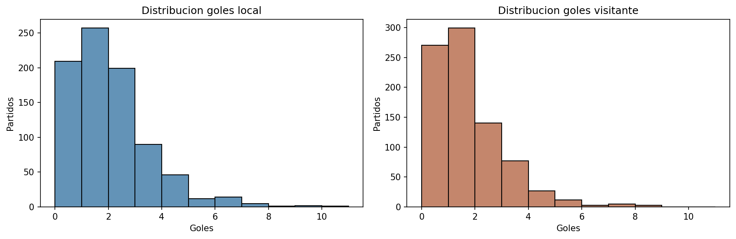
Figura 1. Distribucion de goles locales y visitantes.
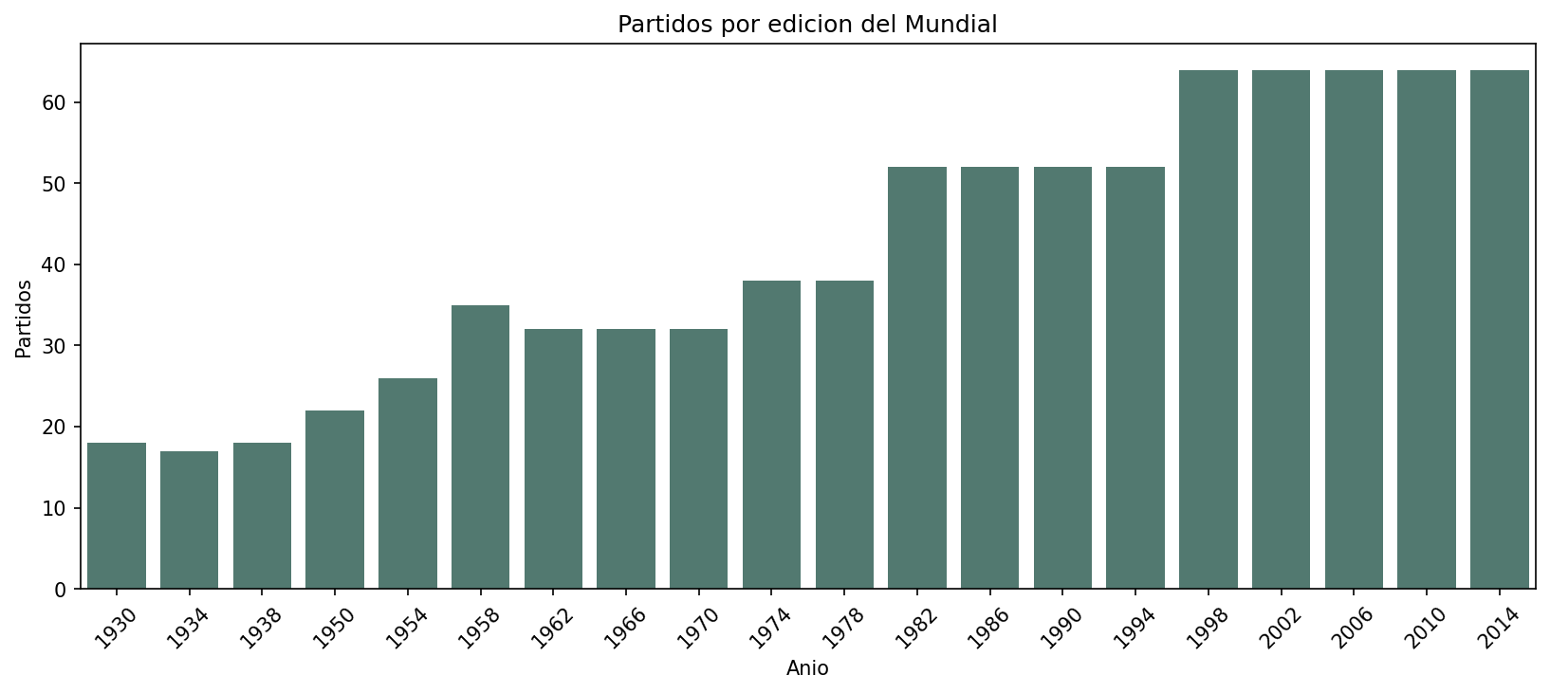
Figura 2. Cantidad de partidos por edicion mundialista.
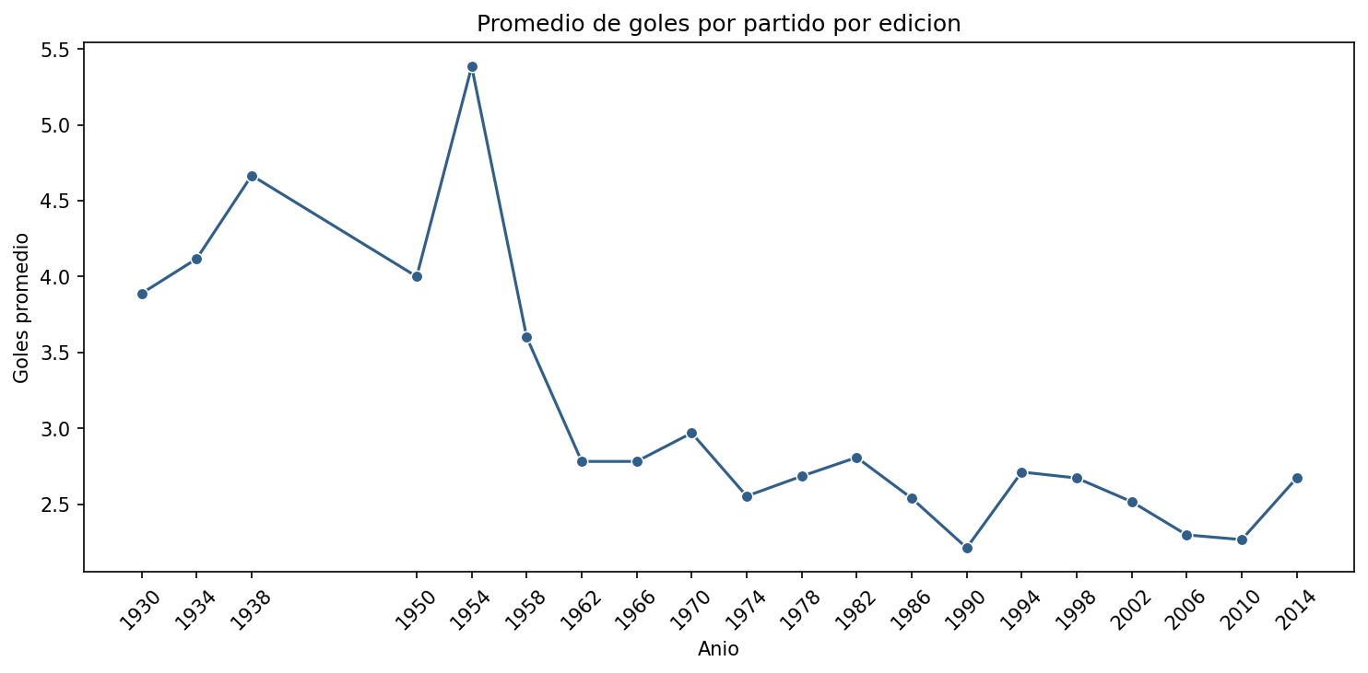
Figura 3. Promedio de goles por partido por edicion.

7. Desarrollo de la metodologia
- Fase 0: configuracion del proyecto, carpetas, requirements y modulos base.
- Fase 1: carga y cruce de datos para obtener stage.
- Fase 2: limpieza de datos y generacion del dataset limpio.
- Fase 3: analisis exploratorio y visualizaciones.
- Fase 4: construccion de features supervisadas sin data leakage.
- Fase 5: entrenamiento y evaluacion del modelo supervisado.
- Fase 6: clustering de ediciones mundialistas.
- Fase 7: integracion, README, notebook final y verificacion de outputs.
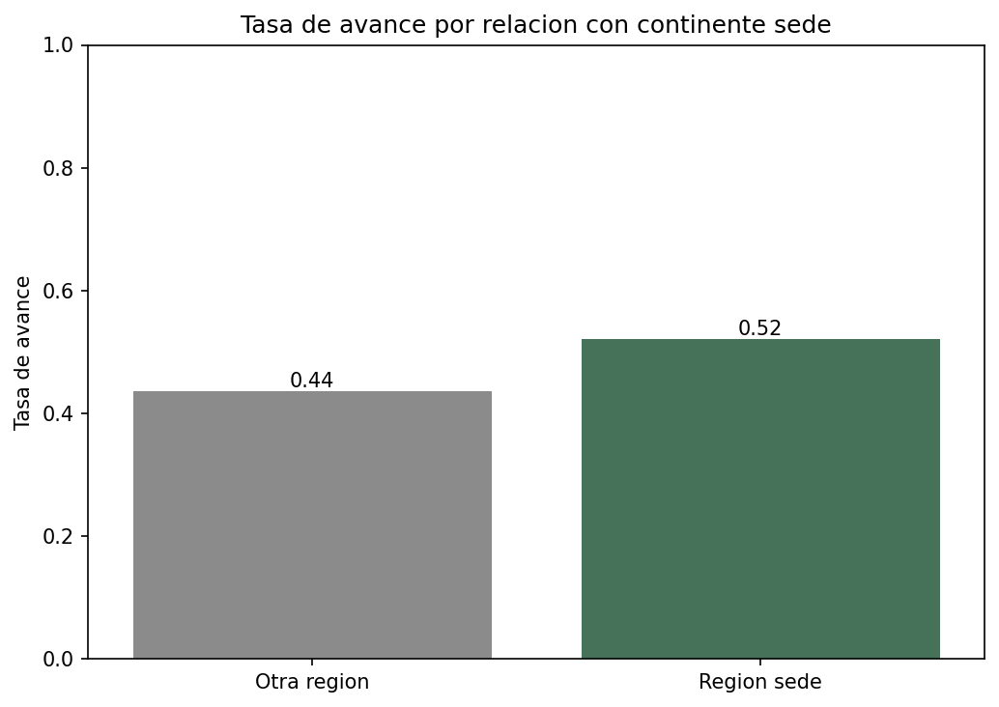
Figura 4. Tasa de avance segun relacion con continente sede.
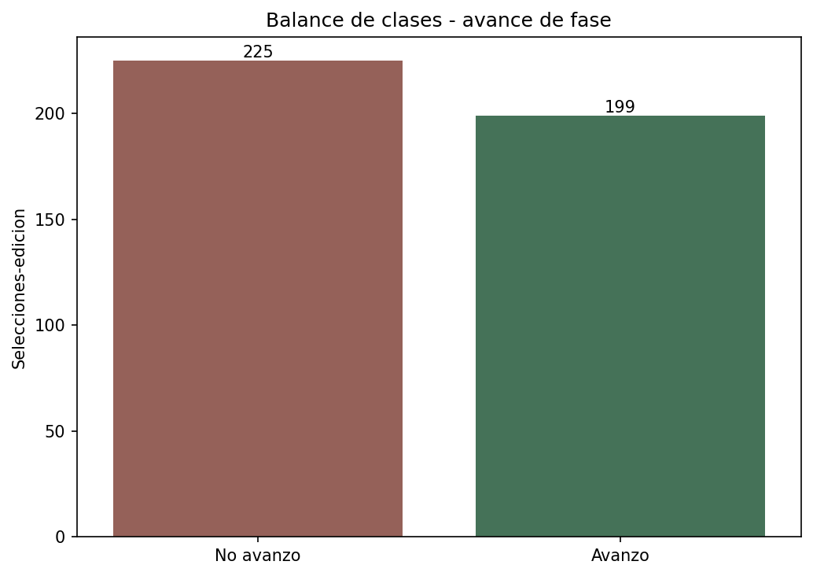
Figura 5. Balance de clases del target supervisado.
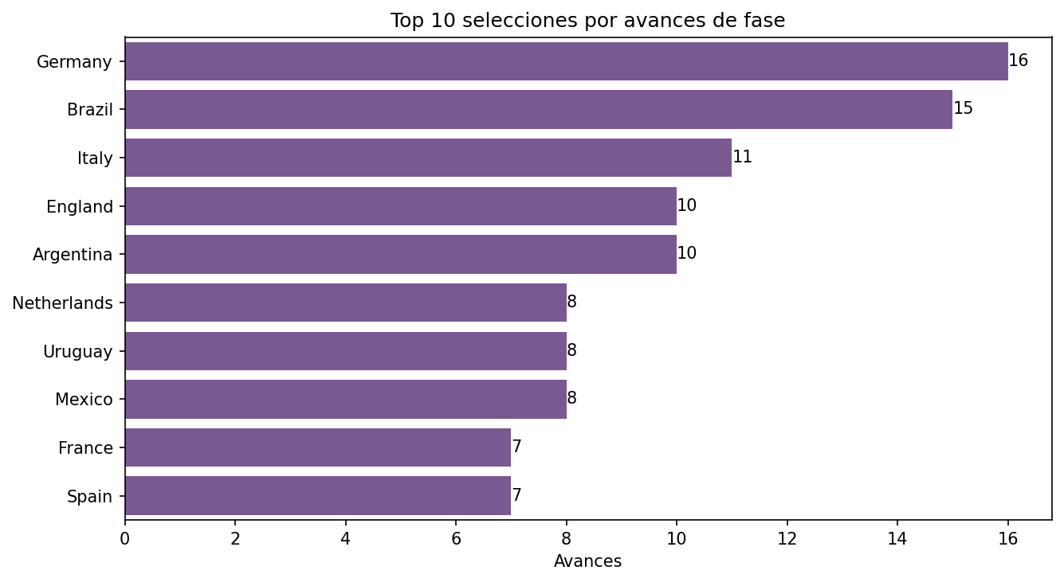
Figura 6. Selecciones con mayor cantidad de avances.
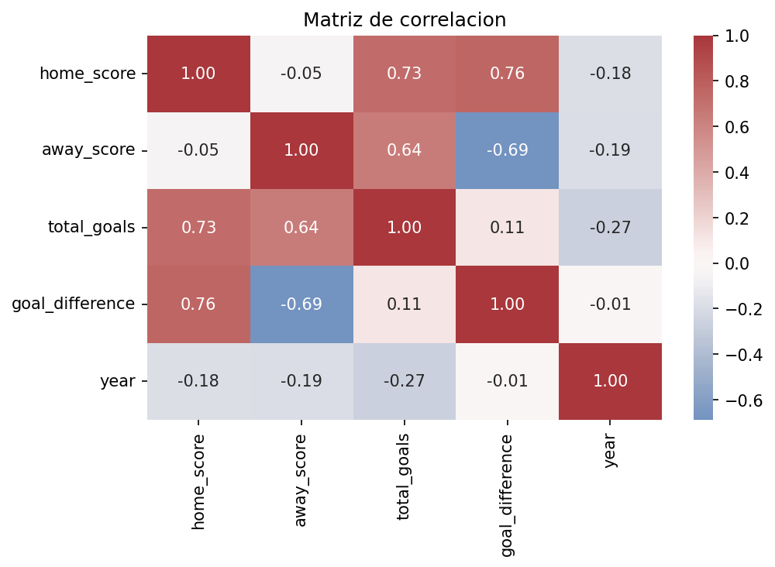
Figura 7. Matriz de correlacion de variables numericas de partidos.

8. Modelo supervisado: Regresion logistica

8.1 Justificacion del algoritmo
La regresion logistica fue seleccionada porque es interpretable, adecuada para clasificacion binaria y permite analizar el peso relativo de variables contextuales e historicas. Tambien es apropiada para un proyecto academico con un dataset pequeno.

8.2 Separacion de datos
Se uso train_test_split con test_size=0.2, random_state=42 y stratify=y. La division fue de 339 registros para entrenamiento y 85 para prueba. La validacion de hiperparametros se reviso de forma exploratoria con validacion cruzada sobre el entrenamiento, pero el modelo final mantuvo C=1.0 por estabilidad y coherencia con el plan.
Particion | Registros | Proporcion clase 0 | Proporcion clase 1
Entrenamiento | 339 | 0.531 | 0.469
Prueba | 85 | 0.5294 | 0.4706

8.3 Metricas
Modelo | Accuracy | Precision | Recall | F1 | AUC-ROC
Baseline | 0.5294 | 0.0 | 0.0 | 0.0 | 0.5
Regresion logistica | 0.6118 | 0.6061 | 0.5 | 0.5479 | 0.6397

El modelo supera al baseline en accuracy, F1 y AUC. Aun asi, el desempeno es moderado y debe interpretarse con cautela porque la accuracy no alcanzo la referencia orientativa de 0.65.
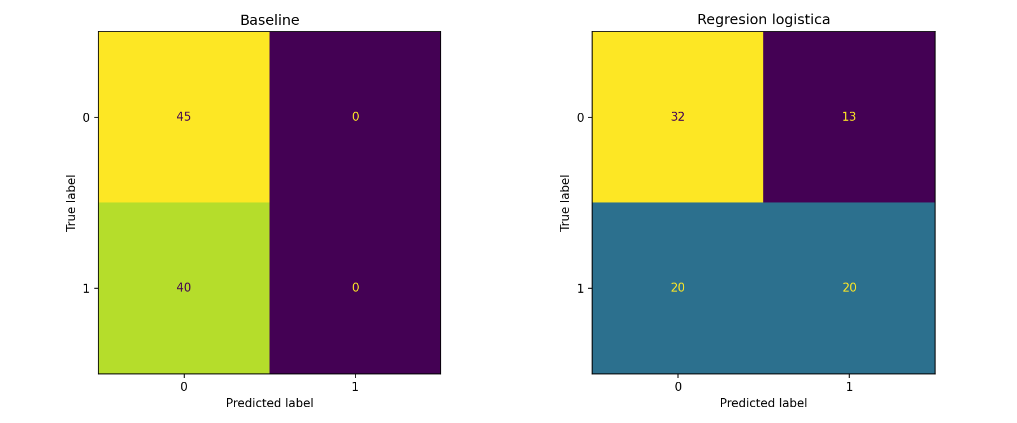
Figura 8. Matrices de confusion para baseline y regresion logistica.
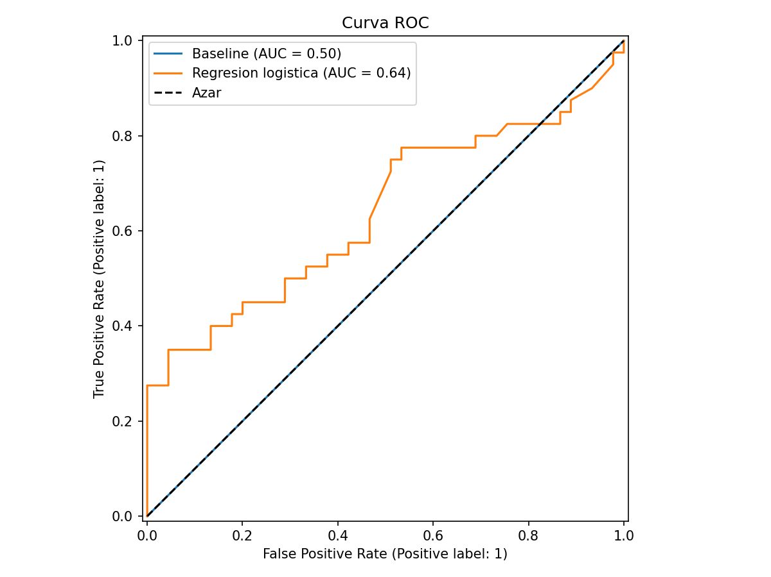
Figura 9. Curva ROC del modelo supervisado.
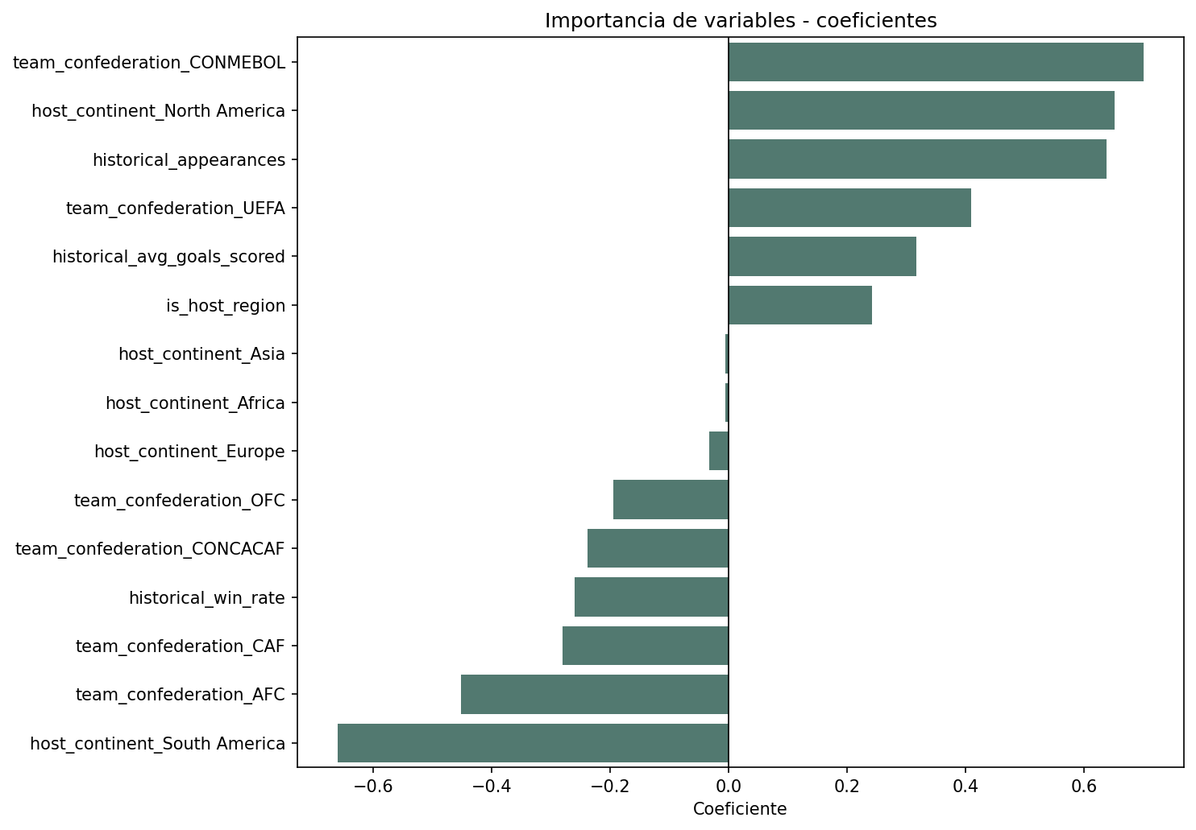
Figura 10. Coeficientes de la regresion logistica.

9. Modelo no supervisado: K-Means y clustering jerarquico

9.1 Justificacion de algoritmos
K-Means permite evaluar diferentes valores de k mediante inercia y coeficiente de silueta. El clustering jerarquico es especialmente util en datasets pequenos, como este caso de 20 ediciones, porque permite visualizar relaciones mediante un dendrograma.

9.2 Variables de clustering
Se construyeron 19 variables agregadas por edicion: goles promedio, diferencia media de goles, numero de partidos, numero de equipos, proporcion de fase de grupos, tasa de avance general, proporcion de equipos de region sede, representacion por confederacion y tasas de avance por confederacion.

9.3 Metricas
Indicador | Resultado
Numero de ediciones | 20
Mejor k | 3
Mejor silueta | 0.3213
Varianza PCA componente 1 | 0.3925
Varianza PCA componente 2 | 0.2094

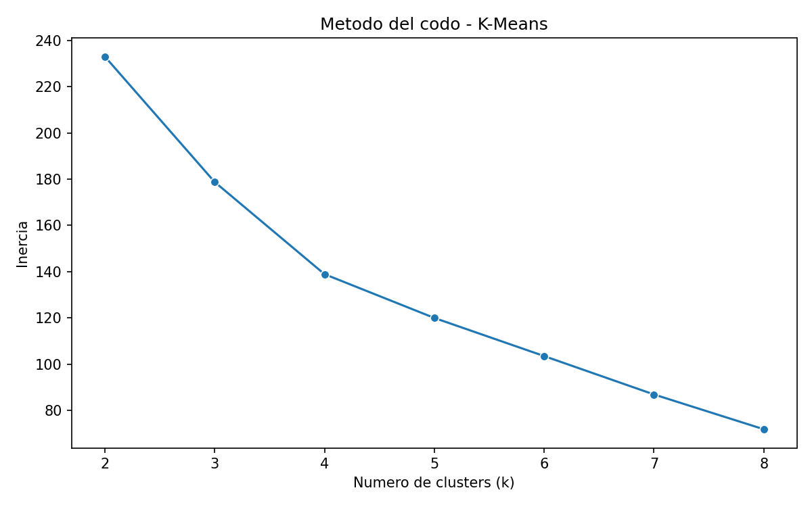
Figura 11. Metodo del codo para K-Means.
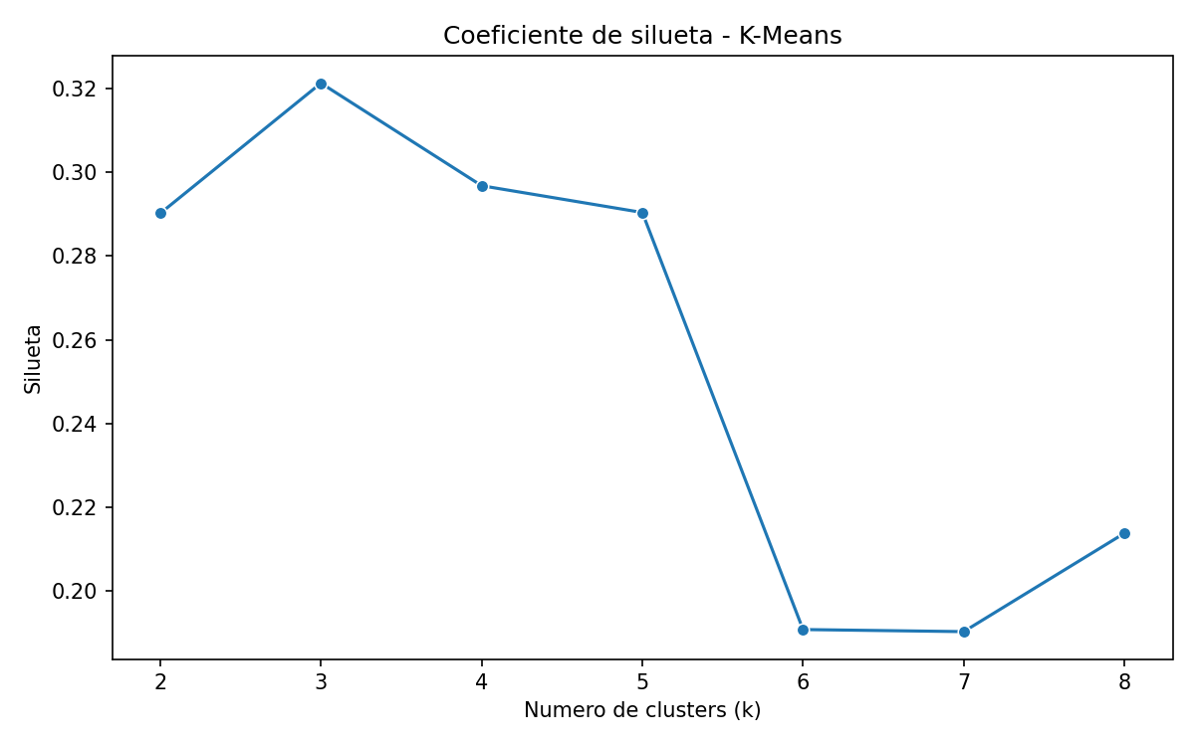
Figura 12. Coeficiente de silueta por k.
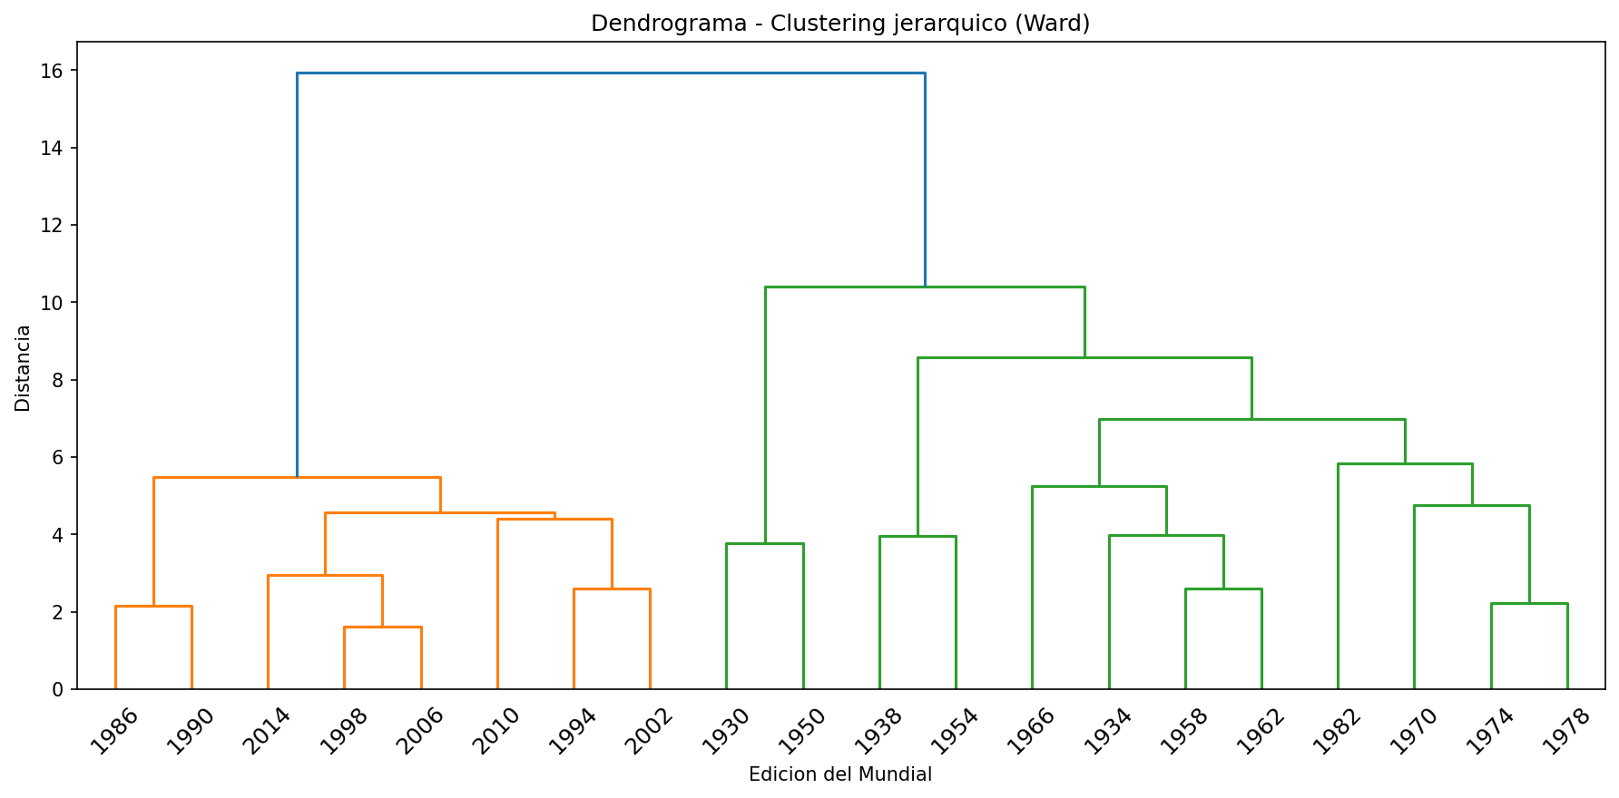
Figura 13. Dendrograma del clustering jerarquico.
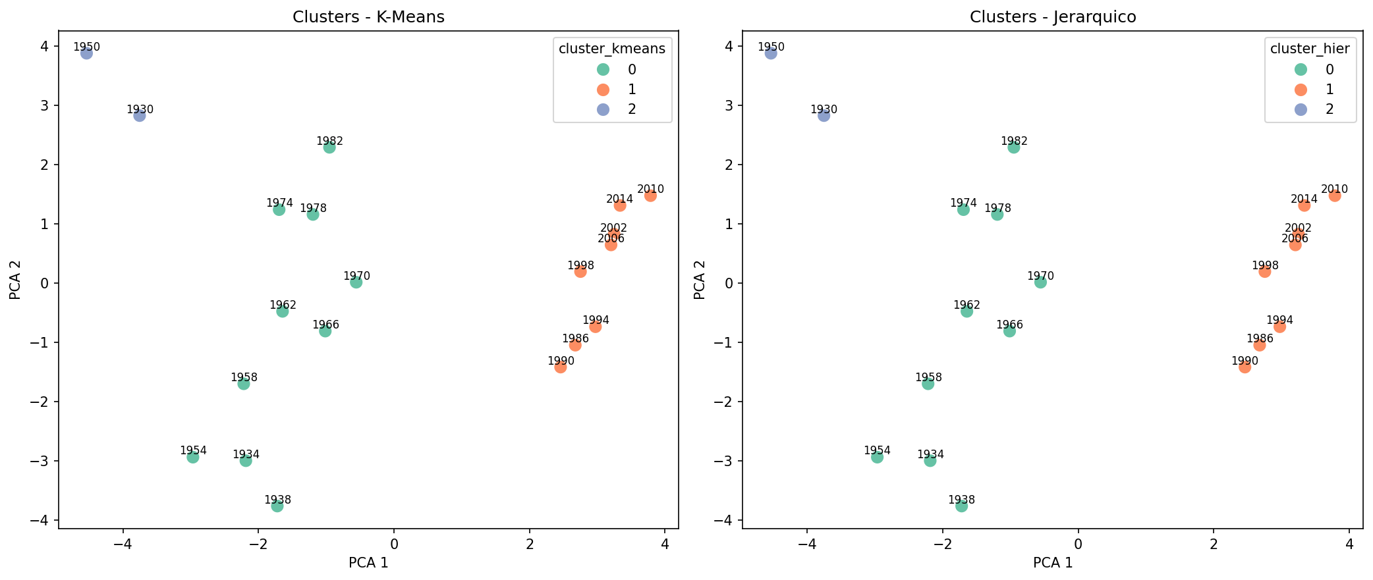
Figura 14. Visualizacion PCA de clusters.

9.4 Interpretacion de clusters
Cluster | Ediciones | Interpretacion
0 | 1934-1982 excepto 1950 | Ediciones intermedias o de formato clasico/transicional.
1 | 1986, 1990, 1994, 1998, 2002, 2006, 2010, 2014 | Ediciones modernas con mas equipos, mas partidos y menor promedio de goles.
2 | 1930, 1950 | Ediciones tempranas y atipicas con pocos equipos y alta diferencia media de goles.

10. Errores y decisiones tecnicas
- El primer join tuvo baja cobertura porque WorldCupMatches.csv solo llegaba hasta 2014.
- Se decidio limitar el alcance a 1930-2014 para no inventar etapas.
- Se encontraron diferencias de nombres como USA y United States, Germany FR y Germany, Korea Republic y South Korea.
- Se preservaron rematches historicos en lugar de eliminarlos como duplicados.
- La instalacion completa de requirements tuvo problemas con Jupyter y rutas largas en Windows; se instalaron dependencias minimas para modelado.
- Durante el clustering aparecio una advertencia no bloqueante de joblib sobre deteccion de nucleos fisicos.

11. Analisis critico del desempeno
El desempeno del modelo supervisado es mejor que el baseline, pero moderado. Esto sugiere que las variables historicas y contextuales contienen senal predictiva, aunque no explican completamente el avance deportivo.
- Posibles errores: falsos positivos y falsos negativos derivados de selecciones con poca historia previa o cambios de formato.
- Posibles sesgos: sobrerrepresentacion de selecciones historicamente fuertes y confederaciones con mas cupos.
- Sobreajuste: se redujo mediante un modelo simple, train/test estratificado y uso de pocas features pre-torneo.
- Limitacion metodologica: no se uso un conjunto de validacion independiente por el tamano pequeno del dataset; se hizo revision exploratoria con validacion cruzada.

12. Descripcion de la solucion y analisis de datos
La solucion final consiste en un pipeline reproducible ejecutable desde main.py. El pipeline carga datos, limpia, genera features, entrena modelos, produce figuras, guarda metricas y consolida un resumen final. La estructura modular permite reutilizar cada fase por separado y revisar resultados desde notebooks.
El archivo final_summary.json confirma que todos los outputs esperados estan presentes: True.

13. Reflexion sobre implementacion en entorno real
En un entorno real, el modelo podria servir como modulo exploratorio para estimar probabilidades pre-torneo de avance de fase. Sin embargo, no deberia usarse como predictor definitivo sin ampliar las fuentes de datos.
- Agregar rankings FIFA o Elo antes de cada torneo.
- Incluir datos de plantillas, edad, experiencia internacional y lesiones.
- Actualizar el dataset con 2018 y 2022 usando una fuente complementaria con stage.
- Usar validacion temporal, entrenando con torneos pasados y probando en torneos posteriores.
- Exponer el modelo como API solo despues de monitorear calibracion, sesgos y drift de datos.

14. Conclusiones y recomendaciones
El proyecto cumplio su objetivo academico y tecnico. Se construyo un pipeline completo desde datos crudos hasta modelos supervisados y no supervisados, con documentacion y outputs reproducibles.
- La ventaja regional aparece como una senal descriptiva, pero no permite afirmar causalidad.
- La regresion logistica supera al baseline, aunque con desempeno moderado.
- La experiencia historica y algunas confederaciones tienen asociaciones positivas con el avance.
- El clustering separa ediciones tempranas, intermedias y modernas de forma interpretable.
- Los resultados deben presentarse como evidencia exploratoria y no como prediccion definitiva.

15. Referencias
- Kaggle. International Football Results from 1872 to 2024.
- Kaggle. FIFA World Cup Dataset: WorldCupMatches.csv y WorldCups.csv.
- scikit-learn developers. Documentacion de LogisticRegression, DummyClassifier, Pipeline, KMeans, AgglomerativeClustering y metricas de evaluacion.
- SciPy documentation. scipy.cluster.hierarchy para dendrogramas y linkage jerarquico.
- pandas documentation. Herramientas de carga, limpieza, merge y agregacion de datos.
- Matplotlib y Seaborn documentation. Visualizacion estadistica en Python.
- Documentacion interna del proyecto: archivos Markdown en la carpeta docs/ y notebooks por fase.

16. Anexos

16.1 Archivos principales generados
- data/processed/world_cup_matches_clean.csv
- data/processed/supervised_dataset.csv
- data/processed/world_cup_editions_clusters.csv
- outputs/metrics/supervised_metrics.json
- outputs/metrics/clustering_metrics.json
- outputs/metrics/final_summary.json
- outputs/models/logistic_regression_model.joblib
- outputs/models/kmeans_model.joblib
- outputs/models/hierarchical_clustering_model.joblib

